KONFIGURACJA ZŁOŻONA 34
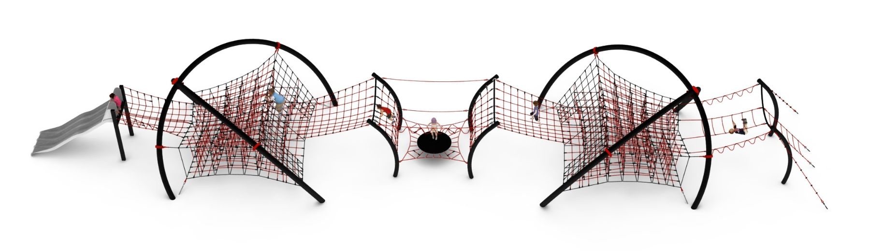
Nr kat. 1134

Wymiary urządzenia:
Długość: 33,1 m
Szerokość: 7,3 m
Wysokość: 4,1 m
Przestrzeń minimalna: 36,7 m x 11,1 m
Grupa wiekowa: od 5 do 14 lat
Wysokość swobodnego upadku: 3,0 m
Głębokość posadowienia: 1,0 m

Konfiguracja składa się z następujących urządzeń:
- Topik nr kat. 424 x 2szt.,
- Przejście BATUT nr kat. 424-ŻBŻ-424,
- Dodatek ŁOŚ nr kat. 424p,
- Dodatek ŚLIZG POTRÓJNY nr kat. 424w.

Standard wykończenia:
Konstrukcja ocynkowana ogniowo oraz malowana proszkowo wg kolorów z wizualizacji.

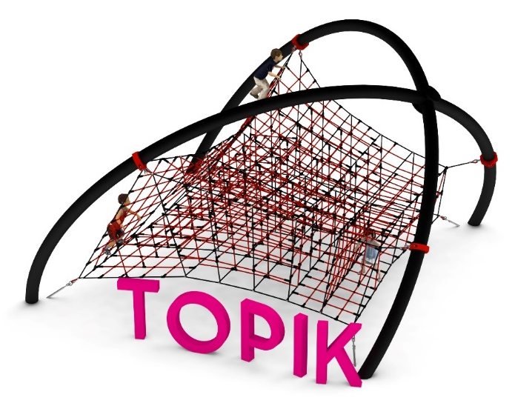
- Topik nr kat. 424

Wymiary urządzenia:
Długość: 7,3m
Szerokość: 6,9m
Wysokość: 4,1m
Przestrzeń minimalna: 11,1m x 9,8m
Grupa wiekowa: od 5 do 14 lat
Głębokość posadowienia: 1,0 m
Wysokość swobodnego upadku: 3,0 m

Wytyczne dotyczące materiałów i technologii wykonania urządzenia.
TOPIK to urządzenie o konstrukcji stalowej w kształcie pochylonej kopuły, wewnątrz której zawieszona jest przestrzenna sieć o nieregularnym kształcie. Oka sieci kształtem zbliżone są do prostopadłościanów. Poszczególne ściany sieci wypełnione są naprzemiennie gęściejszą siecią tworząc linowy labirynt o nieskończonej liczbie kombinacji przejść. Sieci napięte są za pomocą śrub rzymskich cynkowanych ogniowo zakotwionych w gruncie.
Konstrukcja stalowa wykonana ze stali czarnej jest zabezpieczona przed korozją poprzez cynkowanie ogniowe oraz malowanie proszkowe. Elementy linowe wykonane są z lin poliamidowych, plecionych, klejonych o średnicy 18mm, połączonych złączkami wykonanymi z aluminium, stali nierdzewnej oraz tworzyw sztucznych. Połączenia sieci linowej z obejmami zapewnione jest za pomocą śrub oczkowych wykonanych ze stali nierdzewnej. Naciąg części linowej zapewniają cynkowane ogniowo śruby rzymskie. Posadowienie konstrukcji stalowej wykonane jako stopy żelbetowe.

- Przejście BATUT nr kat. 424-ŻBŻ-424
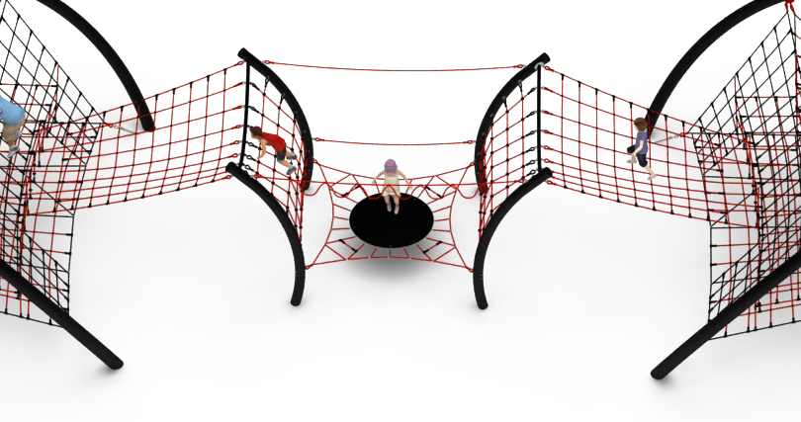

Wymiary urządzenia:

Długość: 12,6 m
Szerokość: 3,2 m
Wysokość: 3,0 m
Przestrzeń minimalna:
przestrzeń urządzeń głównych + 47,0 m²
Grupa wiekowa: od 5 do 14 lat
Głębokość posadowienia: 1,0 m
Wysokość swobodnego upadku: 3,0 m

Wytyczne dotyczące materiałów i technologii wykonania urządzenia.
Głównym elementem dodatku jest konstrukcja stalowa. Konstrukcja jest wykonana z rur okrągłych o średnicy 168,3 mm (słupy) oraz 60,3 mm (poprzeczka pozioma) i są zabezpieczone przed korozją poprzez cynkowanie ogniowe oraz malowanie proszkowe. Wysokość i szerokość konstrukcji wynosi po 3 m. Dodatkowy efekt wizualny osiągnięto poprzez wygięcie głównych elementów konstrukcyjnych – zastosowany promień gięcia R=2,85 m. Dodatkową atrakcją jest batut rozpięty na konstrukcji linowej. Batut jest wykonany z gumowej membrany zbrojonej włóknem poliamidowym w dwóch kierunkach. Średnica membrany wynosi 1,4 m, grubość 10 mm. Komunikację pomiędzy batutem a piramidami umożliwiają siatki poziome rozpięte pomiędzy konstrukcja stalową a piramidami. Fundamenty wykonane są jako stopy żelbetowe posadowione na głębokości 1m. Wejście oraz przejście łączące konstrukcję stalową z piramidą jest wykonane z liny poliamidowej, plecionej, klejonej wzmocnionej strunami stalowymi ocynkowanymi galwanicznie. Średnica liny wynosi 18 mm. Elementy łączące liny ze sobą wykonane są z tworzywa sztucznego i aluminium.

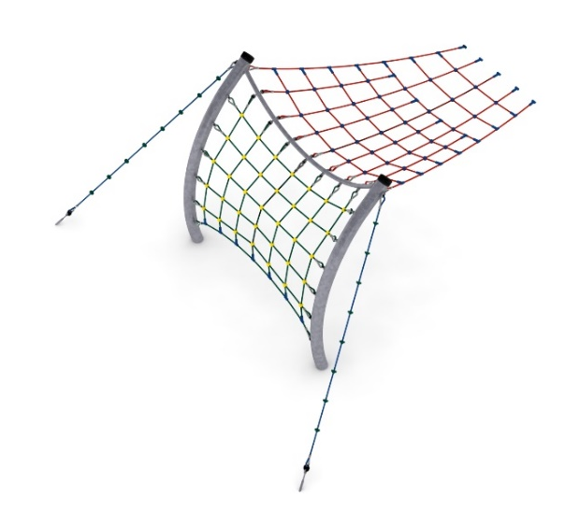
- Dodatek ŁOŚ nr kat. 424p.

Wymiary urządzenia:
(instalacja do ściany niskiej)
Długość: 5,8 m
Szerokość: 6,0 m
Wysokość: 3,0 m
Przestrzeń minimalna urządzenia+ 45,0 m²
Grupa wiekowa: od 5 do 14 lat
Głębokość posadowienia: 1,0 m
Wysokość swobodnego upadku: 3,0 m

Wytyczne dotyczące materiałów i technologii wykonania urządzenia.
Głównym elementem dodatku jest konstrukcja stalowa. Konstrukcja jest wykonana z rur okrągłych o średnicy 168,3 mm (słupy) oraz 60,3 mm (poprzeczka pozioma) i są zabezpieczone przed korozją poprzez cynkowanie ogniowe oraz malowanie proszkowe. Wysokość i szerokość konstrukcji wynosi po 3 m. Dodatkowy efekt wizualny osiągnięto poprzez wygięcie głównych elementów konstrukcyjnych – zastosowany promień gięcia R=2,85 m. Fundamenty wykonane są jako stopy żelbetowe posadowione na głębokości 1m. Wejście oraz przejście łączące konstrukcję stalową z piramidą jest wykonane z liny poliamidowej, plecionej, klejonej wzmocnionej strunami stalowymi ocynkowanymi galwanicznie. Średnica liny wynosi 18 mm. Elementy łączące liny ze sobą wykonane są z tworzywa sztucznego i aluminium.

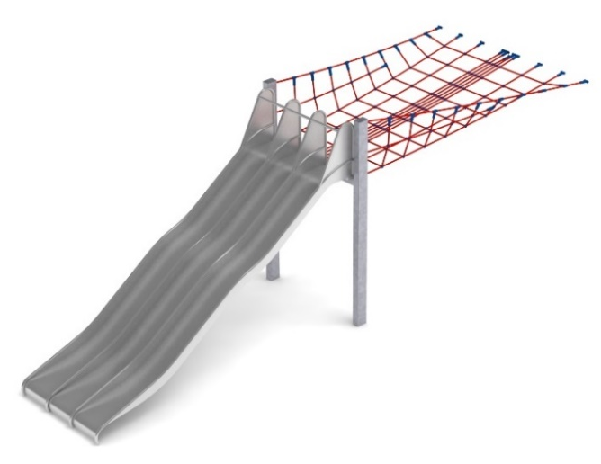
- Dodatek ŚLIZG POTRÓJNY nr kat. 424w

Wymiary urządzenia:
(instalacja do ściany niskiej)
Długość: 7,0 m
Szerokość: 2,2 m
Wysokość: 3,0 m
Przestrzeń minimalna urządzenia+ 34,0 m²
Grupa wiekowa: od 5 do 14 lat
Głębokość posadowienia: 1,0 m
Wysokość swobodnego upadku: 3,0 m

Wytyczne dotyczące materiałów i technologii wykonania urządzenia.
Głównym elementem dodatku jest potrójny ślizg falisty o szerokości 1,5m wykonany w całości ze stali kwasoodpornej w gatunku 0H18N9. Początek części startowej znajduje się na wysokości 2,0 m powyżej poziomu terenu. Elementy konstrukcyjne dodatku wykonane są z rury kwadratowej o przekroju 150x100 mm, które są zabezpieczone przed korozją poprzez cynkowanie ogniowe oraz malowanie proszkowe. Fundamenty wykonane są jako stopy żelbetowe posadowione na głębokości 1m. Przejście łączące ślizg z piramidą wykonane jest z liny poliamidowej, plecionej, klejonej wzmocnionej strunami stalowymi ocynkowanymi galwanicznie. Średnica liny wynosi 18 mm. Elementy łączące liny ze sobą wykonane są z tworzywa sztucznego i aluminium.

Obszar upadku urządzenia powinien zostać wykonany na nawierzchni zgodnie z normą PN EN 1176- 1:2017. Do wykonania montażu niezbędna jest możliwość dojazdu ciężkiego sprzętu budowlanego.

W trosce o bezpieczeństwo dzieci oraz jakość urządzeń wymaga się, aby urządzenia posiadały certyfikat na zgodność z normami PN EN 1176-1:2017, PN EN 1176-11:2014-11, PN EN 1176-3:2017, wydane w systemie akredytowanym przez Państwowe Centrum Akredytacji lub krajowej jednostki akredytującej pozostałych Państw członkowskich, zgodnie z Rozporządzeniem Parlamentu Europejskiego i Rady Unii Europejskiej (WE) nr 765/2008”

